**LAPORAN UJIAN TENGAN SEMESTER**

**Data Werehouse (Studi kasus Database Calassicmodels)**



Oleh:

|  |  |
| --- | --- |
| Nama | NIM |
| Helina Putri | 19090133 |

**PRODI SARJANA TERAPAN TEKNIK INFORMATIKA**

**POLITEKNIK HARAPAN BERSAMA**

**KOTA TEGAL**

**2021**

**Pembangunan Skema database ClassicModels**

Didalam database classicmodels terdiri daari beberapa table yang saling berelasi yaitu employees, office, customers, product, productLines, payment, orders, dan orderDetail. Dari beberapa table yang saling berelasi tersebut akan dibuat sebuah database baru yang biasa disebut dengan database OLTP, database OLTP dibuat seperti halnya pembuatan pada database biasa, dimana setiap table memiliki satu primary key, dan atribut independent lainnya, selain itu salah satu table juga dapat berlasi dengan table lain dengan cara dibuat fungsi join untuk menggabungkan keduanya. Berikut ini adalah rancangan skema OLAP dari database classicModels.

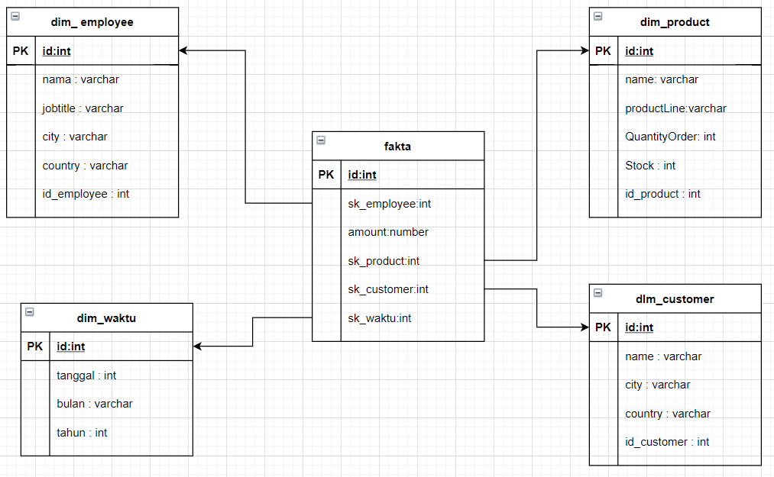

Dalam pembangunan database OLAP ini, dibuat dengan cara mentransformasikan table-table pada database OLTP kedalam database OLAP. Pada dimensi employee dibuat dengan cara menggabungkan filed-filed pad table employee dan office, dimensi product dibuat dengan cara menggabungkan filed-filed pada table product dan orderDetails, dimensi customer dibuat dari hasil transformasi table customer, dimensi waktu merupakan dimensi tambahan yang biasnya diperlukan dalam pembangunan Data Werehouse. Dimensi waktu diperlukan untuk membuat cube berdasarkan waktu yang lebih detail yaitu tahun, bulan, tanggal, Langkah terakhir adalah membuat table fakta yang merupakan representasi utama dalam pembangunan data werhouse.

1. Rancangan Dimensi Waktu

Dimensi waktu merupakan table dimensi yang dibuat untuk membuat laporan pada dashboard berdasarkan leveling waktuyang diharapkan misalkan tahun, bulan dan tanggal, berikut ini dalah gambar dari rancangan transformasi menggunakan tool dari aplikasi Pentaho Data Integrarion :

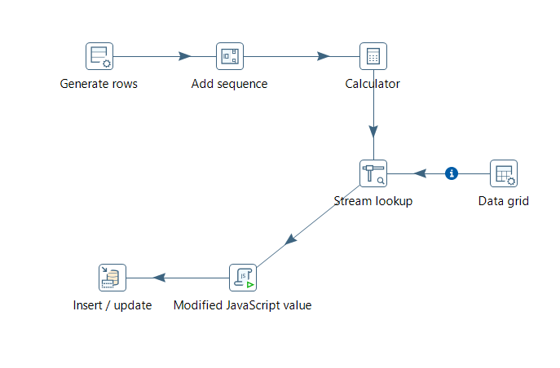

1. Rancangan Dimensi Employee

Dimensi employee merupakan transformasi table Employees dan Office pada database OLTP, berikut ini adalah gambar dari rancangan transformasi menggunakan tools dari aplikasi Pentaho Data Integration :

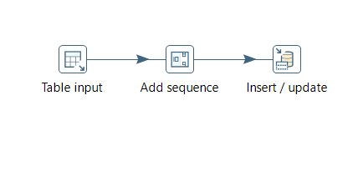

Berikut ini adalah perintah dari SQL yang digunakan:

SELECT

employeeNumber,

concat (firstName, ' ', lastName) nama,

jobTitle,

city,

country

FROM employees

JOIN offices on employees.officeCode = offices.officeCode

1. Rancangan Dimensi Product

Dimensi produk merupakan transformasi table dari database OLTP kedalam dimensi product pada database OLAP, berikut ini adalah gambar dari rancangan transformasi menggunakan tools dari aplikasi Pentaho Data Integration :

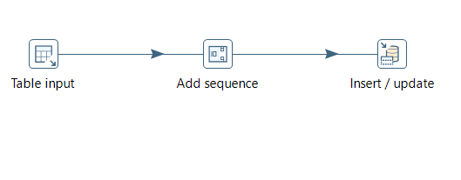

Berikut ini adalah perintah dari SQL yang digunakan:

SELECT

products.productCode,

productName,

productLine,

quantityInStock,

quantityOrdered

FROM products

JOIN orderdetails ON products.productCode = orderdetails.productCode

1. Rancangan Dimensi Customer

Dimensi customer merupakan transformasi tabel customer pada database OLTP kedalam dimensi customer pada database OLAP. berikut adalah racangan job untuk dimensi customer pada menggunakan tool Pentaho Data Integrarion:

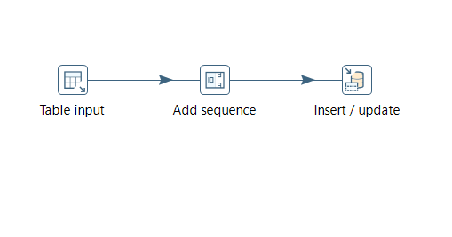

Berikut ini adalah perintah dari SQL yang digunakan:

SELECT

customerNumber,

customerName,

city,

country

FROM customers

1. Rancangan Fakta

membuat table fakta yang berisi gabungan dari dimensi waktu, customers, employees, dan product. Berikut ini merupakan job fact order dari classis models yang dirancang menggunakan tool Pentaho Data Integration

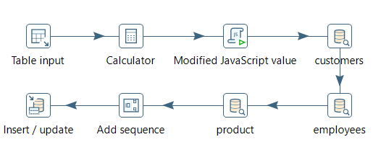

Berikut ini adalah perintah dari SQL yang digunakan:

SELECT

checkNumber,

customers.customerNumber,

employees.employeeNumber,

orders.orderNumber,

amount,

paymentDate,

orderdetails.productCode

FROM payments

join customers on (

customers.customerNumber = payments.customerNumber

)

join employees on (

employees.employeeNumber = customers.salesRepEmployeeNumber

)

join orders on (

orders.customerNumber = customers.customerNumber

)

join orderdetails on (

orderdetails.orderNumber = orders.orderNumber

)